"Yeni istehlakçının qeydiyyata alınması müraciəti"

elektron xidmətinin təlimatı.

"Yeni istehlakçının qeydiyyata alınması" xidmətindən istifadə etmək üçün siz “Elektron hökumət” (www.e-gov.az) portalından, Cəmiyyətin saytından (www.azersu.az) və ya “Elektron su” portalından (www.e-su.az) istifadə edə bilərsiniz.
www.azersu.az saytında xidmətdən istifadə etmək üçün siz “Elektron xidmətlər” bölməsində (Şəkil 1) olan "Əhali qrupuna aid olan yeni istehlakçının qeydiyyata alınması” xidmətini seçməlisiniz (Şəkil 2).
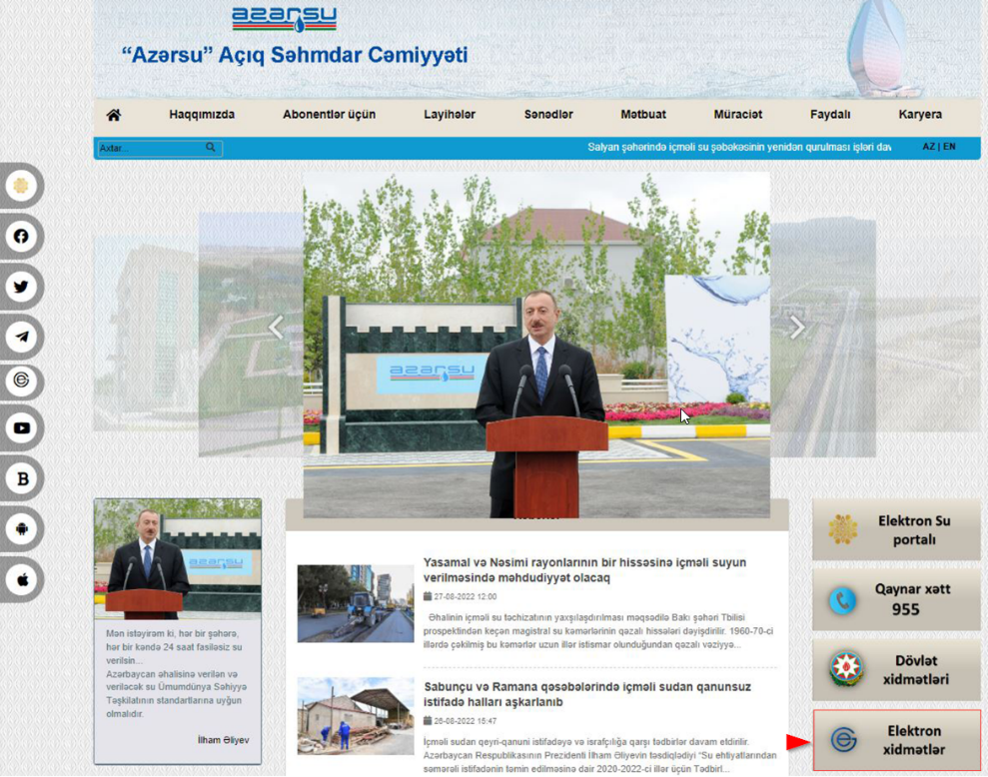
Şəkil 1.
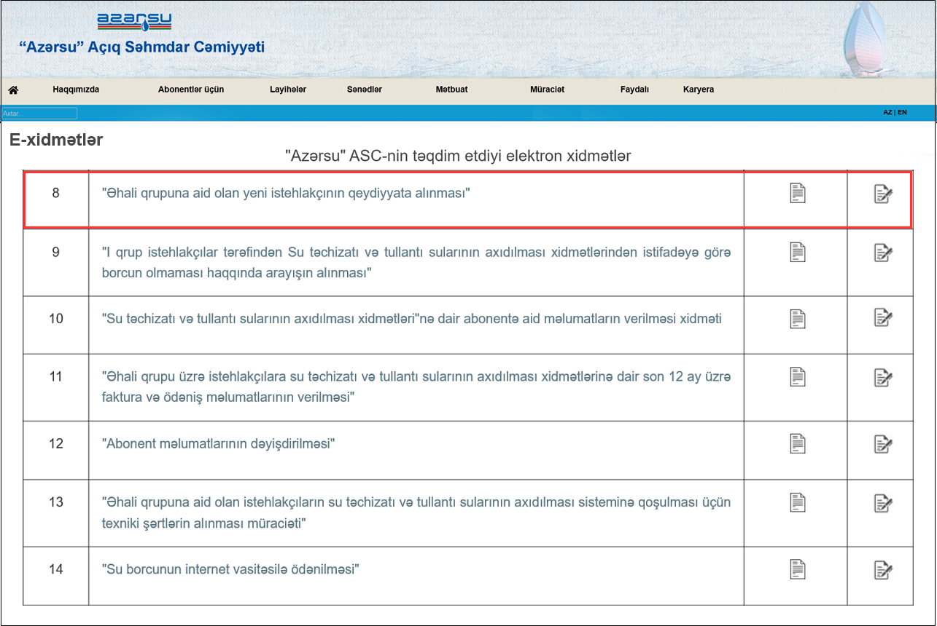
Şəkil 2.

“Elektron hökumət” portalından (www.e-gov.az) müraciət etmək üçün “E-XİDMƏTLƏR” bölməsindən “BÜTÜN XİDMƏTLƏR” seçilməlidir (Şəkil 3).
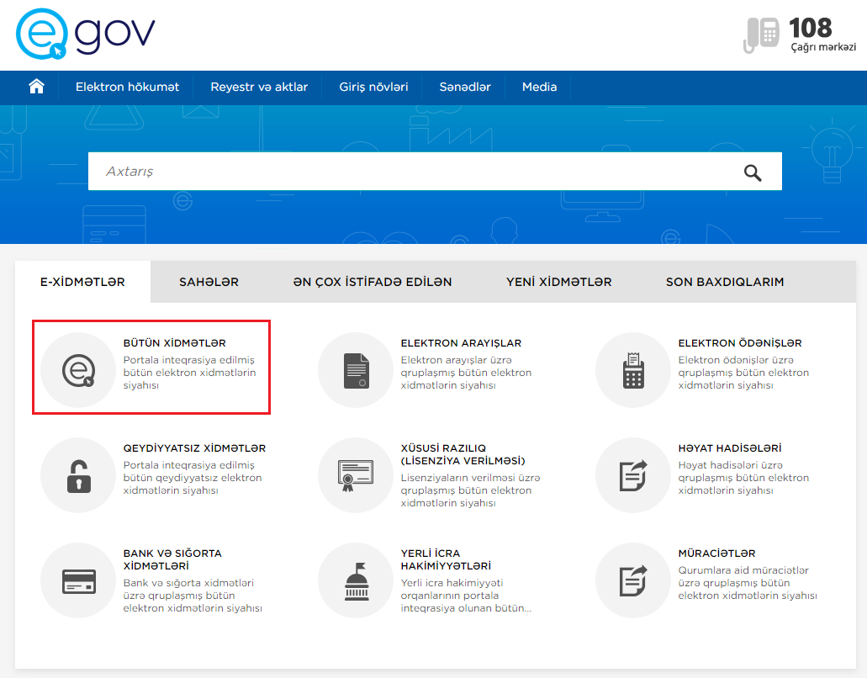
Şəkil 3.
Azərsu” ASC-nin təqdim etdiyi elektron xidmətlərin siyahısından “Yeni istehlakçının qeydiyyata alınması” xidməti seçilməlidir (Şəkil 4).
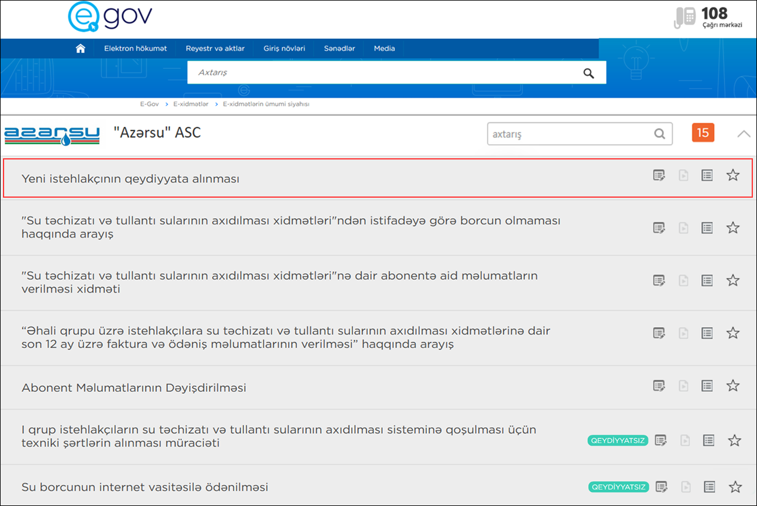
Şəkil 4.
Açılan növbəti pəncərədən elektron xidmətə daxil olmaq üçün aşağıdakı giriş vasitələrindən biri seçilməlidir: (Şəkil 5)
- İdentifikasiya nömrəsi ilə;
- SİMA İmza ilə;
- Asan İmza ilə;
- SİMA Token (Elektron İmza) ilə;
- Bank Sertifikat Xidmətləri Mərkəzi tərəfindən təqdim olunan Elekron İmza ilə.

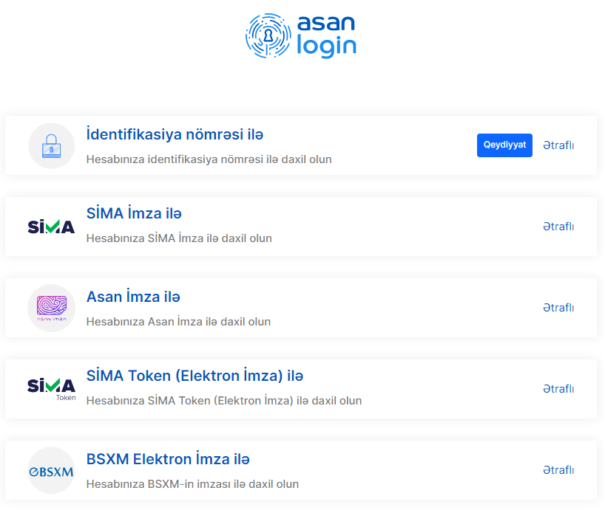
Şəkil 5.

Seçilən müvafiq avtorizasiya metodu ilə sistemə daxil olduqdan sonra, növbəti pəncərədə “Yeni müraciət yarat” bölməsindən qeydiyyata alınacaq yeni istehlakçının FİN kodu daxil edilərək, “Davam et” düyməsi seçılməlidir (Şəkil 6).

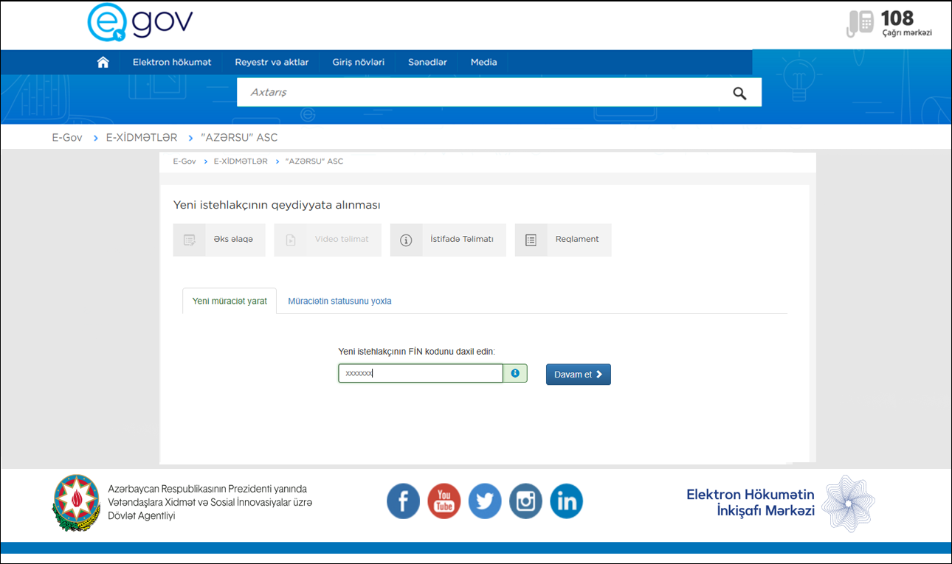
Şəkil 6.
Açılan növbəti səhifədə aşağıda qeyd olunan müvafiq məlumatlar sistemə daxil edilməlidir (Şəkil 7).
- Ünvanın yerləşdiyi rayonun adı;
- İstehlakçının ünvanı: Küçə, Qəsəbə vəya Kənd adı məlumatları. (Qeyd: Əgər sistem tərəfindən təqdim olunan küçə, qəsəbə və kənd adları müvafiq siyahıda yoxdursa, “Küçə/qəsəbə/kənd siyahıda mövcud deyil” xanası işarələnir və Ünvan məlumatları həmin xanaya daxil edilir);
- Ev tipi (Bina evi vəya Həyət evi seçimi);
- “Ev nömrəsi” və “Mənzil nömrəsi” məlumatları;
- Mülkiyyəti təsdiq edən hüquqi sənədin (çıxarış, sərəncam, bələdiyyə qərarı, order və s.) sürəti (Qeyd: Yüklənən sənəd .PDF, .JPG, .JPEG, .PNG fayl formatlarında olmalıdır.) ;
- Yaşayış yeri üzrə qeydiyyatda olan şəxslər haqqında arayışın surəti (Qeyd: Yüklənən sənəd .PDF, .JPG, .JPEG, .PNG fayl formatlarında olmalıdır.) ;
- Müraciət edənin telefon nömrəsi;
- Müraciət edənin elektron poçt ünvanı;
- Müraciətlə bağlı qeydlər.

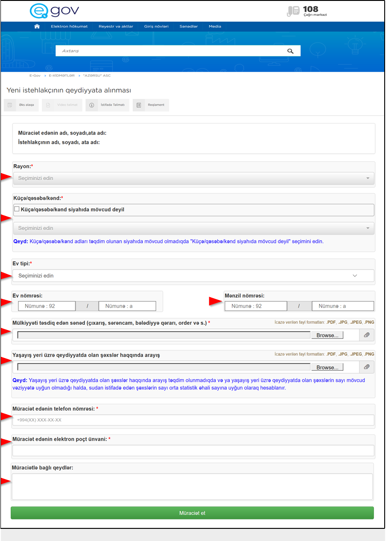
Şəkil 7.

Məlumatlar daxil edildikdən sonra “Müraciət et” düyməsi seçildikdə açılan pəncərədə daxil edilən məlumatların düzgünlüyünün təsdiqi üçün “Təsdiq et”, daxil edilən məlumatların düzgünlüyünün yenidən yoxlanılması üçün “İmtina” seçimi edilməlidir (Şəkil 8).
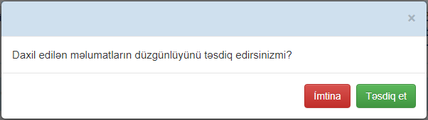

Şəkil 8
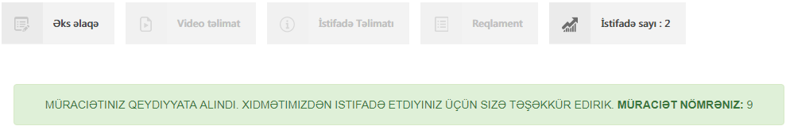
“Təsdiq et” düyməsini seçdikdə müraciət uğurla qeydiyyata alındıqda ekranda “Müraciətiniz qeydiyyata alındı. Xidmətimizdən istifadə etdiyiniz üçün sizə təşəkkür edirik. Müraciət nömrəniz: _XX_” məlumatı verilir (Şəkil 9). Həmçinin abonentə elektron poçt və sms vasitəsilə müraciətin qeydiyyata alınması ilə bağlı məlumat göndəriləcəkdir.
Şəkil 9
Müraciətlərin statusu ilə bağlı məlumat əldə etmək üçün “Yeni İstehlakçının qeydiyyata alınması” pəncərəsindən “Müraciətin statusunu yoxla” düyməsi sıxılaraq edilmiş müraciətlərin statusuna baxmaq mümkündür( Şəkil 10).
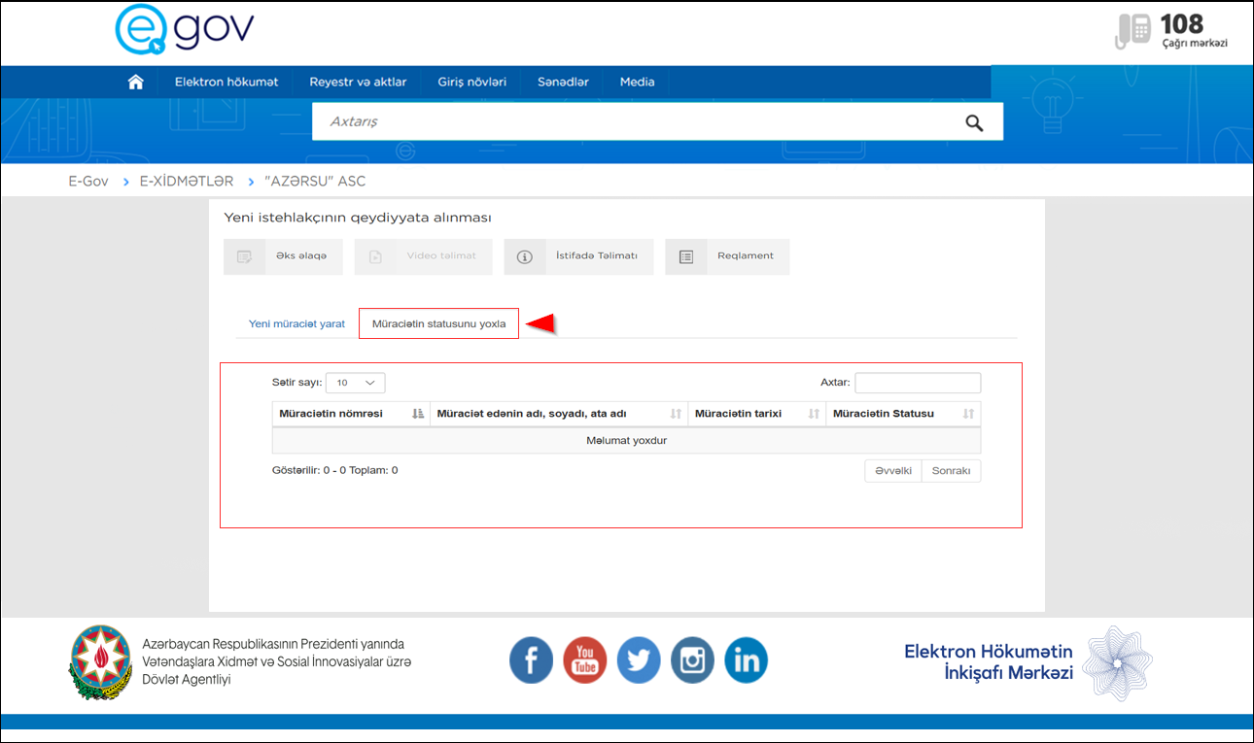
Şəkil 10.
Xidmətdən həmçinin “Elektron su” portalına daxil olaraq istifadə etmək mümkündür. “Elektron su” portalına daxil olmaq üçün Cəmiyyətin saytından “Elektron su portalı” düyməsini seçməli və ya internet bələdçisindən www.e-su.az ünvanına daxil olmalısınız. Portala daxil olmaq üçün “Asan Login” pəncərəsində təqdim olunan giriş vasitələrindən biri seçilməlidir (Şəkil 11)
- İdentifikasiya nömrəsi ilə;
- SİMA İmza ilə;
- Asan İmza ilə;
- SİMA Token (Elektron İmza) ilə;
- Bank Sertifikat Xidmətləri Mərkəzi tərəfindən təqdim olunan Elekron İmza ilə;

Şəkil 11.

Müvafiq avtorizasiya metodu ilə portala daxil olduqdan sonra “E-xidmətlər” bölməsindən "Əhali qrupuna aid olan yeni istehlakçının qeydiyyata alınması" xidmətini seçirik.(Şəkil 12)

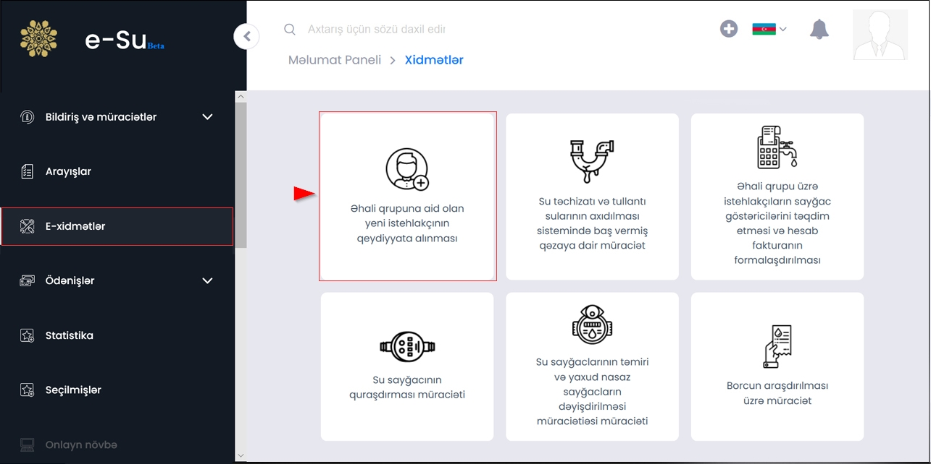
Şəkil 12.

Açılan növbəti səhifədə aşağıda qeyd olunan müvafiq məlumatlar sistemə daxil edilir.(Şəkil 13)
- Ünvanın yerləşdiyi rayonun adı;
- İstehlakçının ünvanı: Küçə, Qəsəbə vəya Kənd adı məlumatları. (Qeyd: Əgər sistem tərəfindən təqdim olunan küçə, qəsəbə və kənd adları müvafiq siyahıda yoxdursa, “Küçə/qəsəbə/kənd siyahıda mövcud deyil” xanası işarələnir və Ünvan məlumatları həmin xanaya daxil edilir;
- Ev tipi (Bina evi vəya Həyət evi seçimi);
- “Ev nömrəsi” və “Mənzil nömrəsi” məlumatları;
- Mülkiyyəti təsdiq edən hüquqi sənədin (çıxarış, sərəncam, bələdiyyə qərarı, order və s.) sürəti elektron qaydada sitemə yüklənir. (Qeyd: Yüklənən sənəd .PDF, .JPG, .JPEG, .PNG fayl formatlarında olmalıdır.) ;
- Yaşayış yeri üzrə qeydiyyatda olan şəxslər haqqında arayışın surəti elektron qaydada sistemə yüklənir. sürəti (Qeyd: Yüklənən sənəd .PDF, .JPG, .JPEG, .PNG fayl formatlarında olmalıdır.) ;
- Müraciət edənin telefon nömrəsi sistemə daxil edilir;
- Müraciət edənin elektron poçt ünvanı sistemə daxil edilir;
- Müraciətlə bağlı qeydlər daxil edilir.

Məlumatlar sistemə tam daxil edildikdən sonra, “Daxil edilən məlumatların düzgünlüyünü təsdiq edirəm” xanası işarələnir və “Müraciət göndər” düyməsi sıxılır. Müraciət uğurlu tamamlandıqda sistemdə müraciət nömrəsi yaranır.
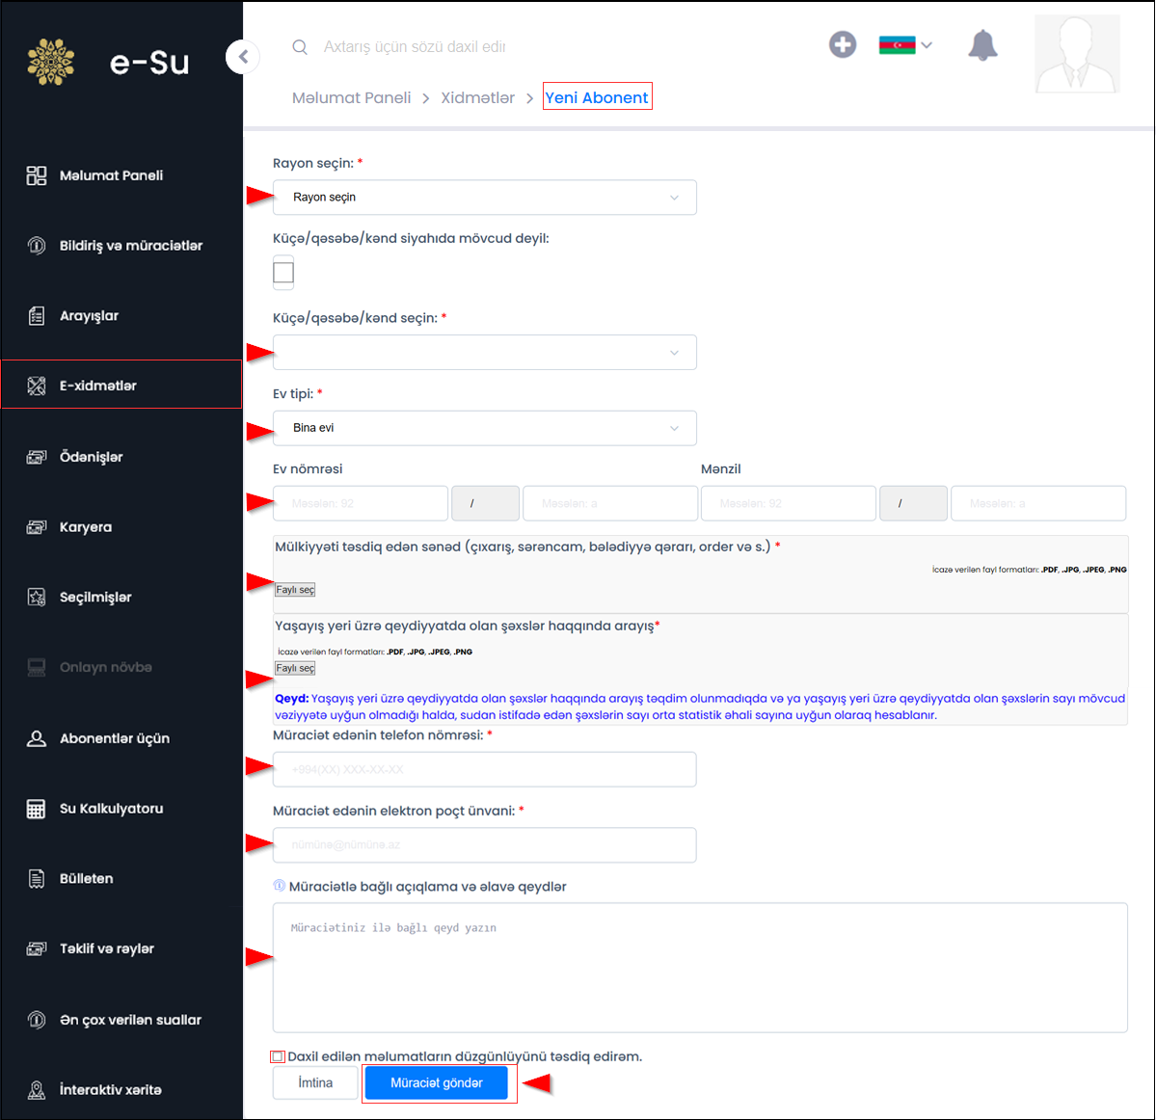
Şəkil 13.

Müraciətlərin statusu ilə bağlı “Bildiriş və müraciətlər“ bölməsindən “Müraciət” səhifəsindən məlumat əldə etmək üçün (Şəkil 14). Müraciətin icra statusları barədə elektron poçt və sms vasitəsilə də məlumatlandırılma təmin olunur. Müraciətlər səhifəsində müraciət nömrəsi, müraciət tarixi, müraciətin mənbəsi, müraciət edən şəxsin adı və soyadı, müraciətin statusu və müraciət tipi barədə qeydlər öz əksini tapmaqdadır.

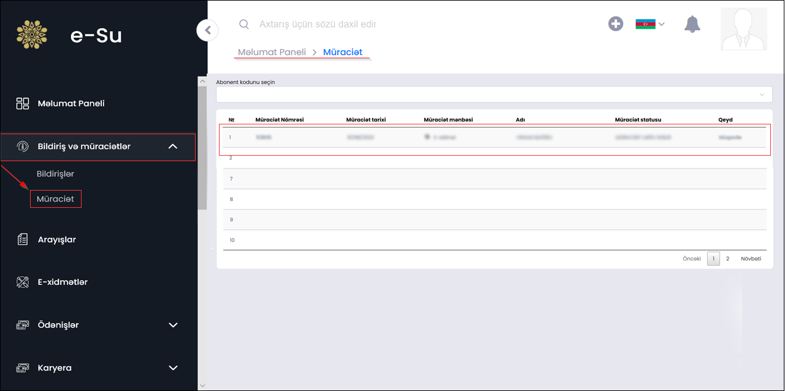
Şəkil 14.

